به نام خدا

شکل و سوال

مدل 79

مدل 79 :
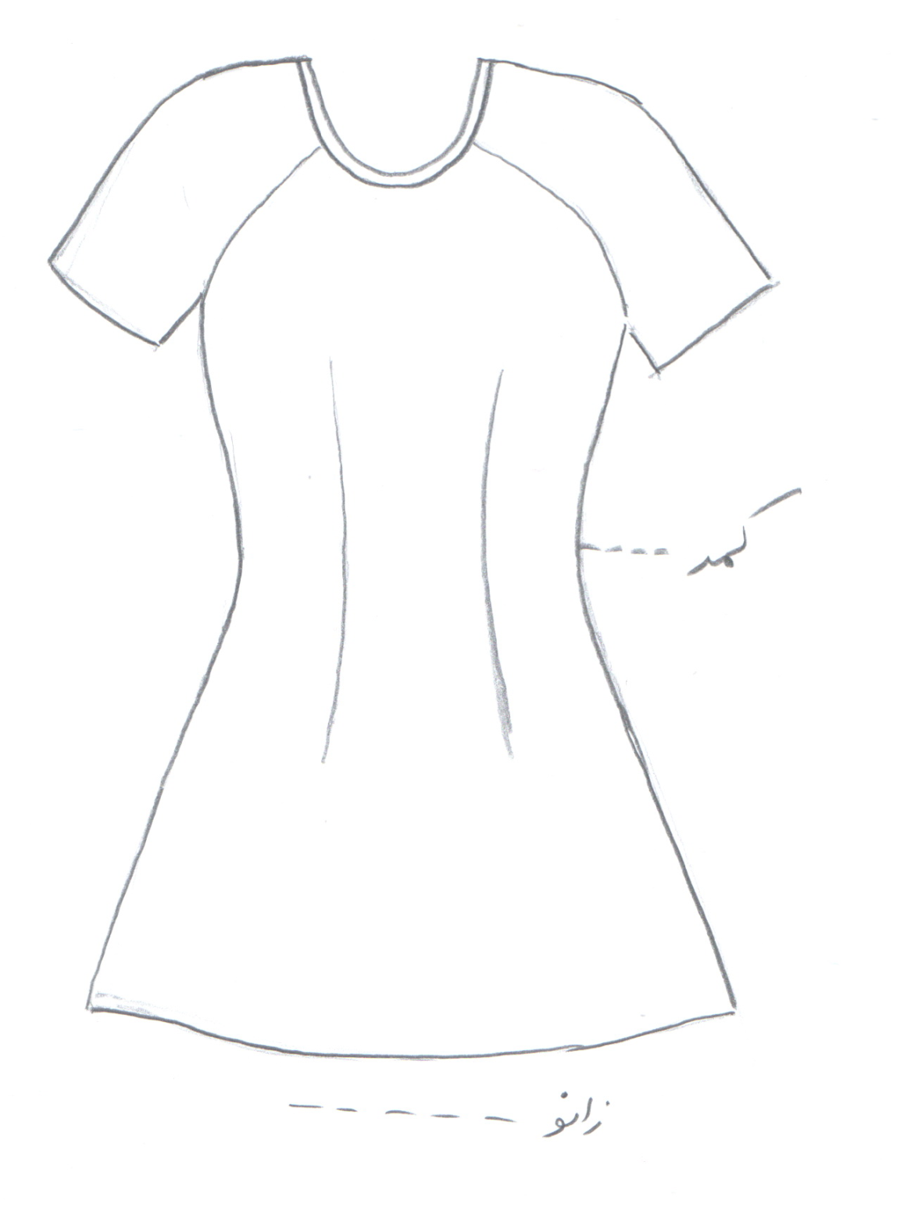

مساله 1 :
پیراهن آستین رگلان کوتاه یا بلند، با ضریب تنگی، بالای زانو، انحنا پایین لباس ایجاد شود، یقه گرد کش به طوری که با پارچه نیم کش از سر رد شود، با الگوی شخصی.
مدل 79 :
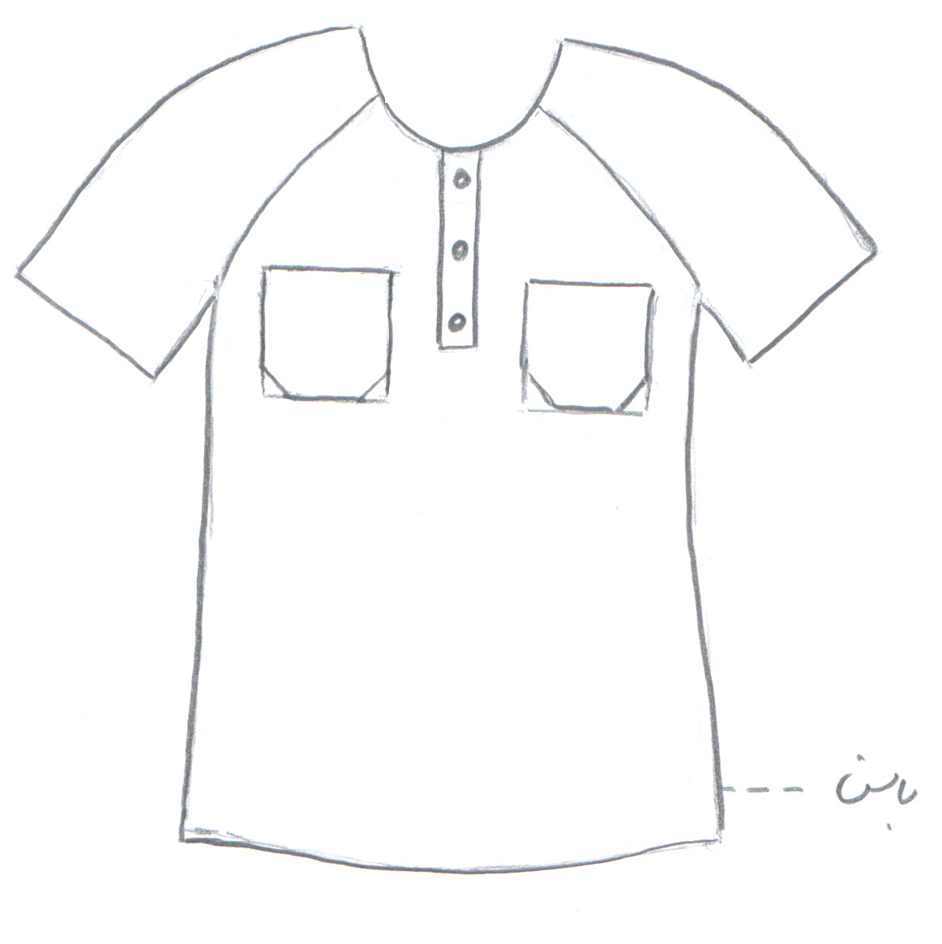

مساله 2 :
تیشرت با کمی ضریب گشادی، آستین بلند یا کوتاه رگلان، 5 سانت پایین خط باسن، بدون انحنا لبه پایین پیراهن، گردی یقه تقریبا کیپ باشد و پهنای جادکمه صفر ولی استفاده از جادکمه با طول دلخواه (طول جادکمه و گردی یقه به گونه ای باشد که لباس با پارچه غیر کش به راحتی از سر رد شود)، جیب مستطیل روی سینه، با الگوی مردانه سایزبندی.
مدل 79 :
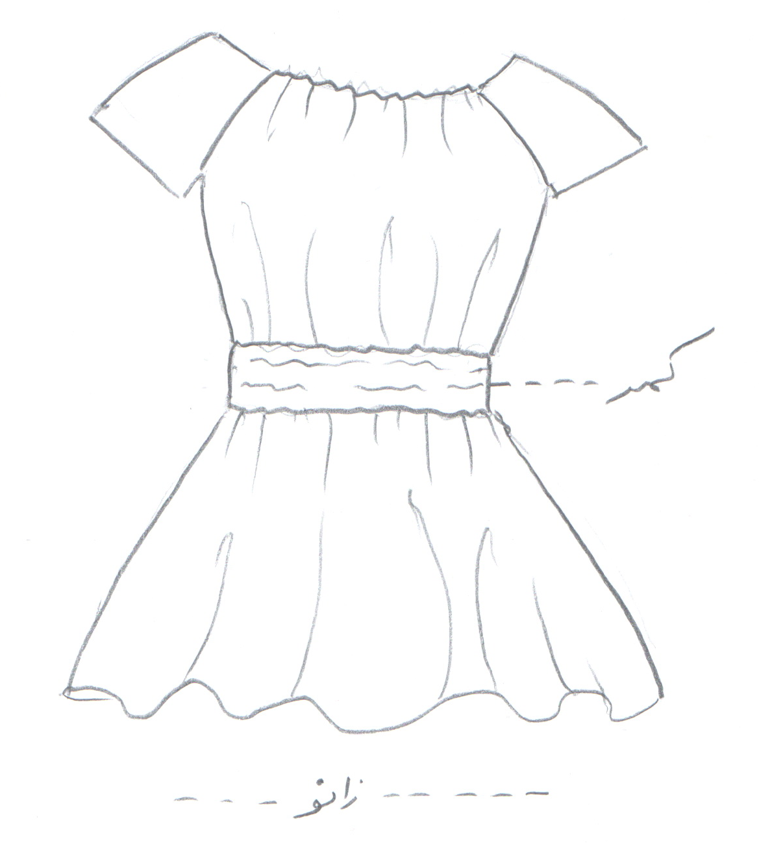

مساله 3 :
پیراهن جلو بسته آستین رگلان کوتاه، بالای زانو، با ضریب گشادی عرضی و ضریب گشادی از پهلو تا پایین لباس، زیاد شدن اوزمان پهلو، زیاد شدن جادکمه جلو لباس که به عنوان چین جلو لباس استفاده می شود (می توان موقع برش از خط مرکزی پشت نیز به همین اندازه جادکمه جلو اضافه کرد تا پشت لباس نیز چین بخورد)، گشادی مچ آستین زیاد شود، یقه گرد باز تقریبا تا روی سرشانه، موقع دوخت به دور کمر و دور یقه کش دوخته می شود، با الگوی زنانه سایزبندی.
مدل 79 :

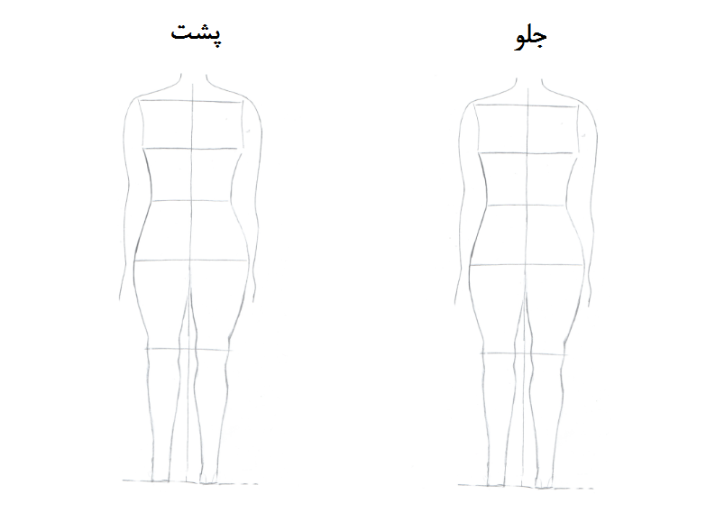

مساله 4 :
طراحی مدل جدید با نوشتن عنوان آن و پرینت شکل های مورد نیاز و متغیرهای ورودی آن.

